**深度学习训练营**

**案例4：脑部MRI图像分割**

相关知识点：语义分割、医学图像处理（skimage, medpy）、可视化（matplotlib）

**1 任务简介**

本次案例将使用深度学习技术来完成脑部MRI(磁共振)图像分割任务，即对于处理好的一张MRI图像，通过神经网络分割出其中病变的区域。本次案例使用的数据集来自Kaggle[1]，共包含110位病人的MRI数据，每位病人对应多张通道数为3的.tif格式图像，其对应的分割结果为单通道黑白图像(白色为病变区域)，示例如下。

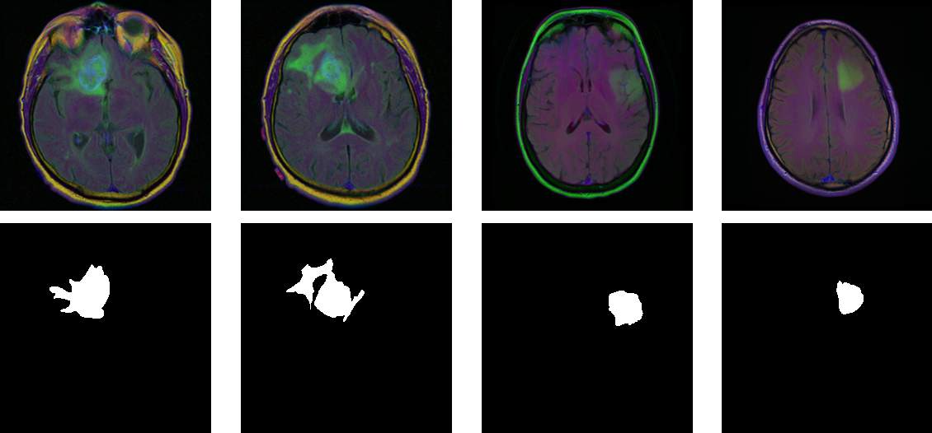

第一行: MRI图像；第二行: 对应的分割标签

更详细的背景介绍请参考文献[2].

**2 参考程序**

本次案例提供了完整、可供运行的参考程序，来源于Kaggle[3]和GitHub[4]，建议在参考程序的基础上进行修改来完成本案例。各个程序简介如下：

* train.ipynb用来完成模型训练
* inference.ipynb用来对训练后的模型进行推理
* unet.py定义了U-Net网络结构，参考资料[5]
* loss.py定义了损失函数(Dice Loss)，参考资料[6]
* dataset.py用来定义和读取数据集
* transform.py用来预处理数据
* utils.py定义了若干辅助函数
* logger.py用来记录训练过程(使用TensorBoard[7]功能)，包括损失函数曲线等

参考程序对运行环境的要求如下，请自行调整环境至适配，否则可能无法运行：

* torch==2.0.*
* torchvision==0.15.*
* ipykernel==6.26.*
* matplotlib==3.8.*
* medpy==0.4.*
* scipy==1.11.*
* numpy==1.23.* (1.24+版本无法运行，需要先降级)
* scikit-image==0.22.*
* imageio==2.31.*
* tensorboard==2.15.*
* tqdm==4.*

其它细节以及示例运行结果可直接参考Kaggle[3]和GitHub[4]。

**3 要求和建议**

在参考程序的基础上，使用深度学习技术，尝试提升该模型在脑部MRI图像上的分割效果，以程序最终输出的validation mean DSC值作为评价标准(参考程序约为90%)。可从网络结构(替换U-Net)、损失函数(替换Dice Loss)、训练过程(如优化器)等角度尝试改进，还可参考通用图像分割的一些技巧[8]。

**4 注意事项**

* 提交所有代码和一份案例报告；
* 案例报告应详细介绍所有改进尝试及对应的结果(包括DSC值和若干分割结果示例)，无论是否成功提升模型效果，并对结果作出分析；
* 禁止任何形式的抄袭，借鉴开源程序务必加以说明。

**5 参考资料**

[1] Brain MRI数据集: <https://www.kaggle.com/mateuszbuda/lgg-mri-segmentation>

[2] Buda et al. Association of genomic subtypes of lower-grade gliomas with shape features automatically extracted by a deep learning algorithm. Computers in Biology and Medicine 2019.

[3] 示例程序: <https://www.kaggle.com/mateuszbuda/brain-segmentation-pytorch>

[4] 示例程序: <https://github.com/mateuszbuda/brain-segmentation-pytorch>

[5] Ronneberger et al. U-Net: Convolutional Networks for Biomedical Image Segmentation. MICCAI 2015.

[6] Dice Loss: <https://zhuanlan.zhihu.com/p/86704421>

[7] TensorBoard参考资料：<https://www.tensorflow.org/tensorboard>

[8] Minaee et al. Image Segmentation Using Deep Learning: A Survey. arXiv 2020.